**Prediksi Pola Pergerakan Saham PT BRI**

**Menggunakan Metode Analisis Teknikal**

**Dengan Model ARIMA dan SARIMA**

**Proposal Penelitian**



**Disusun Oleh :**

Nama : Krisna Adi Saputra

NIM : 672020178

Kelas : IN321 F

Bidang Minat : Data Science

**Program Studi Teknik Informatika**

**Fakultas Teknologi Informasi**

**Universitas Kristen Satya Wacana**

**Salatiga**

**2023**

# **LEMBAR PERSETUJUAN**

JUDUL : PREDIKSI HARGA SAHAM PT BRI MENGGUNAKAN METODE ANALISIS TEKNIKAL DENGAN MODEL ARIMA DAN SARIMA

PENYUSUN : KRISNA ADI SAPUTRA

NIM : 672020178

Mengetahui/Diketahui

Dosen Pengajar

**Hindriyanto Dwi Purnomo, ST., MIT., Ph.D**

**NIDN. 0619118001**

# **KATA PENGANTAR**

Dengan mengucapkan puji syukur kepada Tuhan Yang Maha Esa, karena kasih dan karunia-nya sehingga penulis dapat menyelesaikan proposal ini berjudul **“ Prediksi Harga Saham Menggunakan Metode Analisis Teknikal dengan Model ARIMA dan SARIMA”** sebagai salah satu persyaratan untuk menyelesaikan tugas metode penelitian yang ditempuh. Penelitian ini bertujuan untuk menggali informasi-informasi yang berguna dan memberikan konstribusi bagi perkembangan ilmu pengetahuan di bidang *Data Science*.

Penulis ingin menyampaikan rasa terima kasih yang sebesar-besarnya keapada Bapak Hindriyanto Dwi Purnomo, ST., MIT., Ph.D yang telah memberikan bimbingan dan arahan selama proses pembuatan penelitian ini serta memberikan inspirasi dan motivasi dalam menyelesaikan penelitian ini. Penulis juga menyampaikan terima kasih kepada kerabat dan orang-orang sekitar yang telah membantu dalam pembuatan penelitian ini sehingga dapat menyelesaikan penelitian yang dilakukan.

Akhir kata, penulis berharap hasil penelitian yan dilakukan memberikan konstribusi yang bermanfaat bagi para pembaca. Penulis mengalami kesulitan saat melakukan penulisan penelitian ini sehingga menyadari dapat kekurangan dan jauh dari kesempurnaan , oleh sebab itu penulis mengharapkan kritik dan saran demi kesempurnaan proposal penelitian yang dibuat.

Salatiga, 30 Maret 2023

**Penulis**

**Krisna Adi Saputra**

**NIM. 672020178**

# **ABSTRAK**

Prediksi saham merupakan salah satu masalah di bidang stock trading. Hal ini digunakan menentukan nilai masa depan dari suatu saham perusahaan. Salah satu sektor yang sangat berpengaruh pada harga saham Indonesia (IHSG) adalah sektor perbankan. Tujuan penelitian yang dilakukan adalah untuk membuat model ARIMA sekaligus SARIMA dan memprediksi harga saham PT. BRI (BBRI.JK) berbantuan software Google Collabotary berbahasa pemrograman Python. Penelitian menggunakan data harga saham 1 Januari 2013 sampai 11 Januari 2023 harian maksimum minimum, dan penutup PT BRI data yang digunakan adalah data sekunder yang diambil dari IDX dan yahoo finance sejak 1 Januari 2013 sampai 11 Januari 2023 Untuk memprediksi harga saham BBRI Tahapan yang dilakukan dalam peneliatian ini adalah mengumpulkan data BBRI dari yahoo finance, melakukan plot data visualisasi grafik dari data yang diambil, melakukan kestasioner data, penentuan parameter p,d,q pada ARIMA dan P,D,Q pada SARIMA, melakukan prediksi dari masing-masing ARIMA dan SARIMA, dan menentukan model terbaik melalui nilai RMSE terkecil. Dari hasil penelitian menunjukan bahwa masing-masing memiliki pola prediksi yang mendekati sesuai dengan pola aslinya, namun model yang terbaik untuk membantu investor adalah ARIMA yang memiliki nilai RMSE terkecil daripada nilai RMSE SARIMA.

# **DAFTAR ISI**

**HALAMAN JUDUL**

**HALAMAN PERSETUJUAN…………………………………………………………………...i**

**HALAMAN KATA PENGANTAR……………………………………………………………..ii**

**HALAMAN ABSTRAK………………………………………………………………………...iii**

**DAFTAR ISI……………………………………………………………………………………..iv**

**DAFTAR GAMBAR…………………………………………………………………………….v**

**DAFTAR TABEL………………………………………………………………………………..vi**

**DAFTAR LAMPIRAN…………………………………………………………………………vii**

**BAB I PENDAHULUAN………………………………………………………………………..3**

* 1. Latar Belakang………………………………………………………………………...3
  2. Rumusan Masalah……………………………………………………………………..4
  3. Tujuan dan Manfaat Penelitian………………………………………………………..4
  4. Batasan Masalah………………………………………………………………………4

**BAB II TINJAUAN PUSTAKA…………………………………………………………………5**

2.1 Penelitian Sebelumnya………………………………………………………………...5

2.2 Landasan Teori………………………………………………………………………...7

**BAB III METEODOLOGI PENELITIAN…………………………………………………….9**

3.1 Jenis Penlitian Data……………………………………………………………………9

3.2 Sumber Data…………………………………………………………………………...9

3.3 Populasi dan Sampel…………………………………………………………………..9

3.4 Pengumpulan Data…………………………………………………………………….9

3.5 Analisis Data…………………………………………………………………………..9

3.6 Kerangka Penelitian…………………………………………………………………...9

3.7 Rencana Kegiatan……………………………………………………………………10

**BAB IV HASIL DAN PEMBAHASAN...……………………………………………………...11**

4.1 Penyajian Data……………………………………………………………………….11

4.2 Hasil Analisis Teknikal………………………………………………………………16

**BAB V KESIMPULAN DAN SARAN………………………………………………………...19**

# **DAFTAR GAMBAR**

Gambar 1.1 Harga Saham BRI selama Covid-19………………………………………3

Gambar 4.1.2 Plot Data Close Price…………………………………………………….11

Gambar 4.1.5 Plot Prediksi ARIMA…………………………………………………….13

Gambar 4.1.5 Plot Prediksi 5 Bulan 6 hari Kedepan ARIMA…………………………..14

Gambar 4.1.5 Plot prediksi SARIMA…………………………………………………...14

Gambar 4.1.5 Prediksi 5 Bulan 6 hari Kedepan SARIMA……………………………...14

Gambar 4.2 Pola Pergerakan ARIMA Pemeriksaan ke-1……………………………..16

Gambar 4.2 Prediksi Pola Pergerakan 5 bulan lebih 6 hari ARIMA………………….17

Gambar 4.2 Pola Pergerakan SARIMA ………………………………………………17

# **DAFTAR TABEL**

Tabel 2.1 Tabel Perbandingan Hasil Penelitian Sebelumnya………………………..6

Tabel 3.7 Agenda Pelaksanaan Penelitian………………………………………….10

Tabel 4.1 Data Penelitian…………………………………………………………...11

Tabel 4.1.3 Data Stasioner…………………………………………………………....12

Tabel 4.1.4 Model ARIMA dan SARIMA……………………………………………13

Tabel 4.1.5 Peramalan Harga Saham Forecasring ARIMA…………………………..15

Tabel 4.1.5 Peramalan Harga Saham Forecasring SARIMA…………………………15

Tabel 4.1.5 Statistik deskriptif prediksi ARIMA……………………………………..15

Tabel 4.1.5 Statistik deskriptif prediksi SARIMA……………………………………16

Tabel 4.2 Perbandingan RMSE ARIMA dan SARIMA……………………………18

# **DAFTAR LAMPIRAN**

1. Tampilan dan masukkan file data

df = read_csv('BBRI.JK.csv', header=0, index_col=0, parse_dates=True)

series = df['Close']

df.tail()

1. Plot Data

#Visualisasi dataset

plt.figure(figsize=(20,10))

sns.set_style('darkgrid')

plt.xlabel('Date')

plt.ylabel('Low Price')

plt.title('HCL Stock Market Low Price')

plt.plot(data['Close'])

1. Pemeriksaan Stasioner

#Deklarasi fungsi untuk mengecek stasioneritas data

# Deklarasi fungsi untuk mengecek stasioner data

from statsmodels.tsa.stattools import adfuller

def test_stasionarity(timeseries):

  # Determinate rolling statis

  rolmen = timeseries.rolling(window =12).mean()

  rolstd = timeseries.rolling(window=12).std()

  # Plot rolling statistic :

  orig = plt.plot(timeseries, color='blue', label = 'Original')

  mean = plt.plot(rolmen, color='red', label = 'Rolling Mean')

  std = plt.plot(rolstd, color='black', label= 'Rolling Std')

  plt.legend(loc='best')

  plt.title('Rolling Mean & Standard Deviation')

  plt.show()

  #Perform Dickey-Fuller test

  print('Result of Dickey-Fuller Test: ')

  dftest = adfuller(timeseries, autolag='AIC')

  dfoutput = pd.Series(dftest[0:4], index = ['Test Statuctic', 'p-value','#Lags Used', 'Number of Observations Used'])

  for key, value in dftest[4].items():

    dfoutput['Critical Value (%s)'%key]=value

  print(dfoutput)

1. Differencing

plt.figure()

plt. subplot (211)

plot_acf(ts, ax=plt.gca(), lags=32)

plt.subplot(212)

plot_pacf(ts, ax=plt.gca(), lags=32)

plt.show()

1. Penentuan parameter p,d,q pada ARIMA dan P,D,Q dalam SARIMA

**ARIMA**

import pmdarima as pm

def arimamodel(timeseries):

  automodel = pm.auto_arima(timeseries,

                             start_p=0,

                             start_q=2,

                            test="adf",

                            seasonal=False,

                            trace = True,

                            stepwise=False)

  return automodel

# **SARIMA**

import pmdarima as pm

def arimamodel(timeseries):

  automodel = pm.auto_arima(timeseries,

                            start_p=0,

                            start_q=2,

                            max_p=3, max_q=3, m=12,

                            start_P=0, seasonal=True,

                            d=None, D=1, trace=True,

                            error_action='ignore',

                            suppress_warnings=True,

                            stepwise=True)

  return automodel

1. Prediksi

predictions_arima = automodel.predict(n_periods=test.shape[0])

predictions_arima

1. RMSE

rmse = sqrt(mean_squared_error(test, predictions_arima))

print('Test RMSE: %.3f' % rmse)

# **BAB I**

# **PENDAHULUAN**

1. **Latar Belakang**

Pasar modal adalah system yang memfasilitasi perdaganagan instrument keuanagn jangka Panjang. Pasar modal memungkinkan perusahaan untuk mengumpulkan dana dari investor melalui penjualan saham atau obligasi dan memungkinkan ivestor memperoleh keuntungan dari investasi yang dilakukan. Pasar modal memfasilitasi perdagangan sekunder, dimana investor dapat membeli menjual saham yang sudah di pasar sealin itu memberikan likuiditas kepada investor, sehingga dapat membeli atau menjual instrument keuanagn sesuai kebutuhan.

Salah satu bentuk yang diperdagangkan dalam pasar modal adalah saham. Saham adalah intrumen pasar modal yang termasuk memberikan tingkat keuntungan paling tinggi sehingga banyak investor yang tertarik (Irham Fahmi. (2014)). Dalam hal ini pasti para investor memilih investasi yang mendapatkan keuntungan baginya dengan tingkat kegagalan atau resiko yang kecil (Pandji, Indwiarti, & Rohmawati (2019)).

Setelah pengumuman resmi dari presiden mengenai pertama kasus positif Covid-19 di Indonesia yang diumumkan tanggal 2 Maret 2020, berpengaruh pada perdagangan saham di BEI. IHSG turun drastis, sebelumnya berada di level 5.000, IHSG turun hingga ke 4.000. Penghentian perdagangan saham sementara dilakukan otomatis setelah IHSG turun 5% (Rahmawati, 2020).

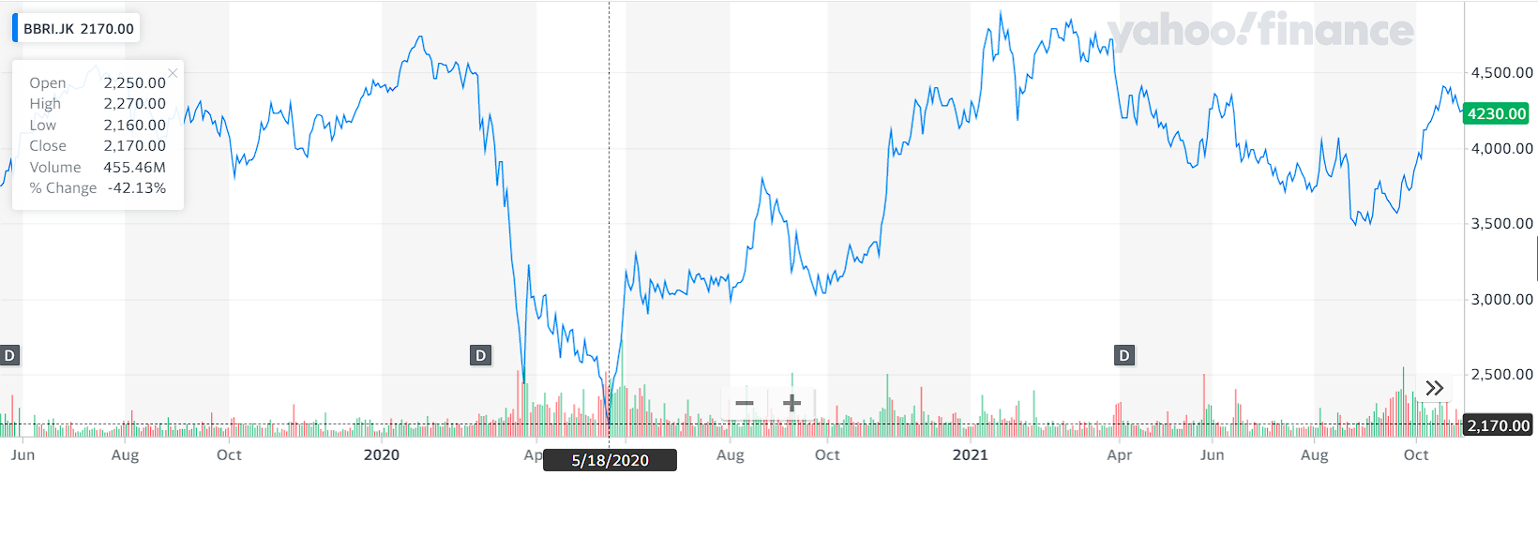

*Gambar 1.1 Harga Saham BRI Pandemi selama Covid-19*

Akibat adanya Covid-19 banyak saham mengalami penurunan termasuk saham BUMN sektor pebankan termasuk Saham BBRI, berdasarkan historical dari website *yahoo finance* pada tanggal 23 Januari 2020 BBRI menyentuh harga 4.750, setelah Covid-19 meluas di Indonesia pada tanggal 18 Mei 2020 saham BBRI menyentuh harga paling rendah yaitu 2.170. Setelah 2 Tahun pandemic Covid-19 BBRI mampu naik daun kembali dari terpuruknya di masa pandemic.

Setelah pandemic mereda, terjadi peperangan antara Rusia-Ukraina IHSG terkena dampak negative dari invasi Rusia ke Ukraina. Berdasarkan data *Bloomberg* pada Kamis 24 Februari 2022, IHSG sempat turun drastis 1,96 persen menjadi 6.783,13. Selanjutnya indeks naik hingga ke level 6.807,33 pada akhir perdagangan sesi I. Hal tersebut juga mengakibatkan harga saham PT Bank Rakyat Indonesia Tbk (BBRI) turun 1,56% persen menjadi Rp4.410 (Azka, R. M. (2022)).

Berdasarkan latar belakang tersebut, penelitian akan melakukan prediksi pola pergerakan saham sekaligus harga saham dari perusahaan perbankan milik negara (BUMN) yaitu Bank Rakyat Indonesia atau PT BRI,Tbk (BBRI), dari objek analisis teknikal adalah memprediksi dari suatu data historismenggunakan metode peramalan dan perhitungan ARIMA dan SARIMA berdasarkan data yang digunakan adalah data historical saham BBRI 1 Januari 2013 sampai 11 Januari 2023 sebagai indikator. Metode-metode tersebut akan membandingkan hasil terbaik yang akan membantu para investor untuk melakukan investasi.

1. **Rumusan Masalah**

Berdasarkan latar belakang permasalahan yang ada, rumusan masalah untuk penelitian ini adalah : Menganalisis bagaimana prediksi pola pergerakan saham perusahaan perbankan PT BRI setelah terjadinya wabah penyakit Covid-19, dilanjutkan peperangan antar kedua negara Ukraina-Rusia menggunakan analisis teknikal data historis dan membandingkan metode terbaik ARIMA dan SARIMA untuk membantu investor.

1. **Tujuan dan Manfaat**

Tujuan dari penelitian yang dilakukan adalah melakukan analisis pola pergerakan saham PT Bank Rakyat Indonesia (BRI) menggunakan analisis teknikal data historis dari BRI serta menggunakan metode ARIMA dan SARIMA berbantuan software Jupyter Notebook dan Bahasa pemrograman Python sebagai tools.

Manfaat dari penelitian adalah mengetahui harga saham PT Bank Rakyat Indonesia (BRI) setelah terjadi hal-hal tersebut dan mengetahui metode terbaik antara ARIMA dan SARIMA dari data historis BRI dalam jangka waktu tertentu sekaligus dari metode-metode tersebut dapat membantu para investor dalam investasi.

1. **Batasan Masalah**

Batasan-batasan dalam penelitian ini adalah :

1. Analisis prediksi pola pergerakan saham menggunakan metode ARIMA dan SARIMA.
2. Menggunakan data historis BRI.
3. Variabel yang diperhatikan dalam penelitian yang digunakan adalah harga tutup.

# **BAB II**

# **TINJAUAN PUSTAKA**

1. **Penelitian Sebelumnya**

Disebuah penelitian diperlukan adanya dukungan dari berbagai hasil penelitian yang telah ada sebelumnya dan berhubungan dengan penelitian tersebut.

Lilipaly, G. S., Hatidja, D., & Kekenusa, J. S. (2014), dalam artikelnya yang berjudul *PREDIKSI HARGA SAHAM PT. BRI, Tbk. MENGGUNAKAN METODE ARIMA (Autoregressive Integrated Moving Average)*, menjelaskan metode ARIMA merupakan suatu metode yang menghasilkan ramalan-ramalan berdasarkan sintesis dari pola data secara historis, gabungan antara model AR (Autoregresive) yaitu suatu model yang menjelaskan pergerakan suati variable melalui variable itu sendiri di masa lalu. Berdasarkan tujuan peneltian Lilipaly, Hatidja, & Kekenusa, mereka menyatakan bahwa tujuan penelitian tersebut adalah membuat model ARIMA dan memprediksi harga saham PT. BRI. Bulan November 2014 menggunakan variable harga saham harian maksimum dan minimum BRI.

Prasetya, B. D., Pamungkas, F. S., & Kharisudin, I. (2020), dalam artikelnya berjudul *Pemodelan dan Peramalan Data Saham dengan Analisis Time Series menggunakan Python* membahas melakukan pemodelan *time series* menggunakan software Python, memprediksi factor *Autorefressive Integrated Moving Average* (SARIMA) berbantuan software Jupyter Notebook berbahasa Python membantu untuk melakukan perhitungan dan visualisasi data agar mudah dan efisisen dan data yang digunakan adalah data saham PT Bank Negara Indonesia. Berdasarkan tujuan penelitian ini adalah melakukan pemodelan dan prediksi harga saham PT Bank Negara Indonesia 3 tahun mendatang. Variabel yang digunakan dalam penilitan tersebut harga saham musiman.

Artikel dari Pratama, V. Y., & Rusyida, W. Y. (2020) berjudul *Analisis Prediksi Harga Saham Sinar Mas Group* melakukan penelitian tentang memprediksi harga saham sinar mas group dengan peristiwa tuntutan hak waris. Tujuan penilitian ini adalah mengetahui harga saham harian group sinar mas prediksi tentang masalah klaim warisan menggunakan metode ARIMA dan SARIMA. Variable yang digunakan yaitu harga saham harian dari sinar mas group.

Tabel 2.1 Tabel Perbandingan Hasil Penelitian Sebelumnya

|  |  |  |  |
| --- | --- | --- | --- |
| Penulis/Komponen | Penulis | | |
| Lilipaly, G. S., Hatidja, D., & Kekenusa, J. S. (2014) | Prasetya, B. D., Pamungkas, F. S., & Kharisudin, I. (2020) | Pratama, V. Y., & Rusyida, W. Y. (2020) |
| Judul Penelitian | *PREDIKSI HARGA SAHAM PT. BRI, Tbk. MENGGUNAKAN METODE ARIMA (Autoregressive Integrated Moving Average)* | *Pemodelan dan Peramalan Data Saham dengan Analisis Time Series menggunakan Python* | *Analisis Prediksi Harga Saham Sinar Mas Group* |
| Objek Penelitian | PT. BRI, Tbk | PT Bank Negara Indonesia | Sinar Mas Group |
| Metode Peneltiian | ARIMA | SARIMA | ARIMA & SARIMA |
| Data Penelitian | Data sekunder harian 3 Januari 2011 sampai 20 Oktober 2014 | Data sekunder musiman Desember 2013 sampai Oktober 2019 | Data sekunder harian 1 Januari 2019 sampai 24 Juli 2020. |
| Kesimpulan | Harga saham maksimum dari 3 Januari 2011 hingga Oktober 2014 diperoleh model ARIMA (2,1,3) dengan harga harian maksimum PT BRI bulan Agustus berikisar Rp. 11.046,50 sampai Rp. 11.155,40. Sedangkanharga minimum diperoleh model ARIMA (21,3) dengan harga saham minimum berkisar Rp. 10769,50 sampai dengan Rp. 10.914,70 | Harga saham PT BNI dalam 3 tahun kedepan memiliki tren naik. | Berdasarkan penelitian yang dilakukan yaitu peramalan untuk pergerakan harga saham keenam perusahaan secara umum lebih banyak mengalami penurunan. |

1. **Landasan Teori**
   1. Saham dan Harga Saham

Menurut Darmadji, Tjiptono dan Hendi M. Fakhrudin, (2006) “saham (stock atau share) dapat didefinisikan sebagai tanda penyertaan atatu pemilikan seseorang atau badan dalam suatu perusahaan atau perseroan terbatas”. Saham terwujud selembar kertas yang menerangkan bahwa pemilik kertas adalah pemilik perusahaan yang menerbitkan surat berharga tersebut. Porsi kepimilikan ditentukan oleh seberapa besar penyertaan yang ditanamkan di suatu perusahaan. Jadi dapat dikatakan, saham dapat berupa kas maupun asset yang dibayarkan untuk perusahaan oleh pemegang saham, dengan harapan mendapatkan imbalan dari hasil investasinya tersebut. Harga saham menururt Anoraga, Panji dan Piji Pakarti. (2001) merupakan uang yang dikeluarkan untuk memperoleh bukti penyertaan atau pemilikan suatu perusahaan.

* 1. Analisis Teknikal

Menurut Tandelilin, Eduardus. (2010) “Analisis Teknikal adalah Teknik untuk memprediksi arah pergerakan harga saham dan indicator pasar saham lainnya berdasarkan pada data pasar historis seperti informasi harga saham dan volume.” Analisis teknikal dapat memprediksi mengenai harga di masa yang akan datan. Penelitian berdasarkan pola pergerakan harga yang terjadi secara berulang dan terprediksi.

* 1. ARIMA (*Autoregressive Integrated Moving Average*)

Model ARIMA merupakan teknik model peramalan *time series* berdasarkan perilaku data variable yang diamati. Bentuk umum model ini adalah dari pernyataan Darsyah, M.Y. (2015) :

Yt = b0 + b1 Yt-1 + … + bn Yt-n – a1 et-1 - … - an et-n + et

Keterangan :

Yt : nilai series yang stasioner.

Yt-1, Yt-2 : nilai lampau series yang bersangkutan.

et-1, et-2 : variable bebas merupakan lag dari residual.

et : residual.

b0 : konstanta.

b1,bn,a1,an : koefisien model.

Syarat untuk proses stasioner b1+b2+…+bn<1. Dilambangkan asARIMA (p,d,q) yaitu :

q menunjukan ordo/derajat autoregressive (AR).

d adalah tingkat proses differencing.

p menunjukan ordo/derajat moving average (MA).

1. SARIMA (*Seasonal Autoregressive Integrated Moving Average*)

SARIMA adalah model dengan pola musiman (*seasonal*), yaitu pola yang berulang-ulang dalam waktu yang tetap. Data mengandung pola musiman apabila data berfluktuasi dalam suatu interval waktu tertentu, maka data berpola musiman. SARIMA dinotasikan dengan (P,D,Q) (Pratama, V. Y., & Rusyida, W. Y. (2020)). atau menurut Halim, S., Bisono, I. N., Melissa, & Thia, C. (2007) SARIMA dapat dituliskan :

ɸ𝑝(𝐵)ɸ𝑝(𝐵𝑠)(1 − 𝐵)𝑑 (1 − 𝐵𝑠)𝐷𝑌𝑡 = 𝜃𝑞 (𝐵)𝜃𝑞 (𝐵𝑠)𝜀𝑡 ......

Keterangan :

p,d, dan q : orde-orde non-musiman AR, pembeda, dan MA.

P,D, dan Q : orde-orde musiman AR, pembeda, dan MA.

Yt : merepresentasikan data deret waktu pada period eke-t.

S : rangka musiman.

1. Peramalan (*Forecasting*)

*Forecasting* merupakan cara untuk memprediksikan pengaruh kondisi dan situasi yang berlaku terhadap perkembangan pada masa yang akan dating (Alfarisi, S. (2017)). Sehingga dari peramalan ini dapat menentukan prediksi suatu harga seperti saham, harga barang, mempermudah bagi para investor atau perusahaan untuk menentukan

# **BAB III**

# **METODE PENELITIAN**

1. **Jenis Penelitian Data**

Pendekatan penelitian yang digunakan dalam penelitian adalah pendekatan kuantitatif. Penelitian kuantitatif yaitu proses menemukan pengetahuan yang menggunakan data berupa alat menganalisis keterangan yang ingin diketahui.

1. **Sumber Data**

Penelitian menggunakan data sekunder, berasal dari catatam, buku berupa laporan keuanagn publikasi perusahaan, laporan pemerintahan, jurnal, dan buku- buku sebagai teori. Penelitian hanya sebatas laporan harga saham harian di perusahaan perbankan PT BRI pada website *yahoo finance* dan IDX id.

1. **Populasi dan Sampel**

Penarikan sampel yang dilakukan adalah dengan menggunakan metode sampling jenuh, dimana semua anggota populasi digunakan menjadi sampel. Populasi yang digunakan harga saham PT BRI, Tbk dengan sampel peiode waktu harga saham dari PT BRI, Tbk 1 Januari 2013 sampai 11 Januari 2023.

1. **Pengumpulan Data**

Sumber data penelitian didapatkan dari penelusuran *historical* harga saham harian PT. BRI pada periode waktu 1 Januari 2013 hingga 11 Januari 2023 yang didapatkan melalui website *yahoo finance* dan IDX id.

1. **Analisis Data**

Penelitian yang dilakukan menggunakan teknikal analisis indicator metode ARIMA (*Autoregressive Integrated Moving Average*) dan SARIMA (*Seasonal Autoregressive Integrated Moving Average*) dengan bantuan software jupyter notebook dan bahasa pemrograman Python sebagai mesin perhitungan. Langkah-langkah penerapan metode ARIMA dan SARIMA adalah sebagai berikut :

1. Pengambilan data.
2. Plot data.
3. Pemeriksaan kestasioner data.
4. Penentuan parameter p,d,q pada ARIMA dan P,D,Q dalam SARIMA.
5. Melakukan prediksi.
6. **Kerangka Penelitian**

Penelitian berisi tentang prediksi harga saham BRI setelah terjadinya wabah pandemic Covid-19 dan sedang terjadinya inflasi peperangan antara Rusia-Ukraina. Setelah menjelaskan hal-hal yang akan dilakukan dalam penelitian ini jenis penelitian sumber data populasi dan sampel di point sebelum nya. Maka kerangka dapat Digambar-kan sebagai berikut :

**PT BRI, Tbk**

**HARGA SAHAM HARIAN**

**METODE ARIMA dan SARIMA**

**PREDIKSI**

1. **Agenda Pelaksanaan Penelitian**

|  |  |  |  |  |  |
| --- | --- | --- | --- | --- | --- |
| Agenda Pelaksanaan | Minggu Ke - | | | | |
| 1 | 2 | 3 | 4 | 5 |
| Studi Literatur | v |  |  |  |  |
| Pengumpulan Data | v | v |  |  |  |
| Pengolahan Data dan Algoritma |  |  | v | v |  |
| Analisis Data |  |  |  | v |  |
| Penyusunan Proposal Penelitian |  |  |  | v |  |
| Penulisan Laporan Hasil Penelitian |  |  |  | v | v |

*Tabel 3.7. Agenda Pelaksanaan Penelitian*

# **BAB IV**

# **HASIL PENELITIAN DAN PEMBAHASAN**

1. **Penyajian Data**
   1. Sumber Data

Studi kasus yang dilakukan adalah close price atau harga tutup PT BBRI. Data yang digunakan yaitu data harian dari 1 Januari 2013 sampai 11 Januari 2023, didapat dari Yahoo finance. Berikut data actual yang sudah di normalisasikan

**Data Penelitian**

|  |  |  |
| --- | --- | --- |
| No | Date | Close Price |
| 1 | 1/2/2013 | 1410 |
| 2 | 1/3/2013 | 1440 |
| 3 | 1/4/2013 | 1470 |
| 4 | 1/7/2013 | 1480 |
| 5 | 1/2/2013 | 1410 |
| …………. | | |
| 2490 | 1/5/2023 | 4640 |
| 2491 | 1/6/2023 | 4620 |
| 2492 | 1/9/2023 | 4590 |
| 2493 | 1/10/2023 | 4430 |
| 2494 | 1/11/2023 | 4380 |

*Tabel 4.1 Data Penelitian*

1. Plot Data

Terlihat bahwa plot data harga saham harian PT. BBRI data harian dari 1 Januari 2013 sampai 11 Januari 2023 menunjukan grafik atau plot sebagai berikut.

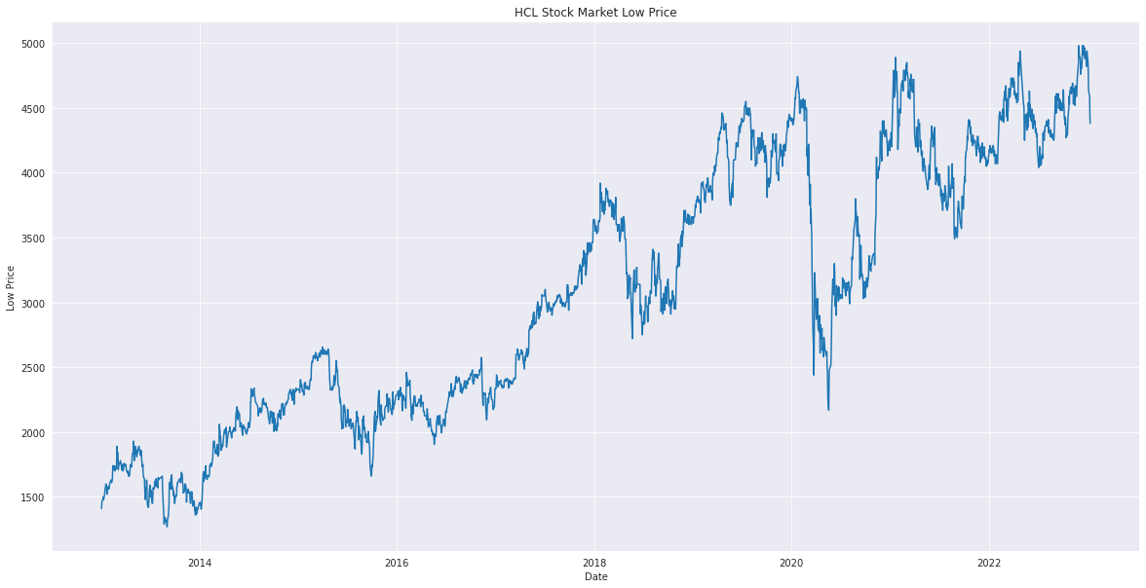

*Gambar 4.1.2 Plot Data Close Price*

Dari plot diatas harga saham dengan variable *Close Price* mengalami kenaikan lalu penurunan lalu kembali mengalami kenaikan, mengalami pola yang tidak stabil.

1. Pemeriksaan Kestasioner Data

Pemeriksaan stasioner data menggunakan ADF test. Menggunakan ADF test bertujuan mengetahui apakah data memiliki *unit roots* atau tidak. Jika data memiliki *unit root* maka data tersebut tidak stasioner. Maupun sebaliknya jika data tidak memiliki *unit root* maka data tersebut sudah stasioner dan layak untuk dilakukan langkah selanjutnya. Apabila uji ADF test belum stasioner, maka harus dilakukan proses differencing sehingga data menjadi stasioner. Untuk mengetahui bahwa data sudah stasioner dengan cara membandingkan nilai ADF test dengan *Critical Value*. Jika nilai ADF lebih kecil dari *Critical Value* atau probabilitas (p-value) lebih kecil dari 5% atau 0,05% maka data tersebut sudah stasioner. Dan sebaliknya jika nilai ADF lebih besar dari *Critical Value* atau probabilitas (p-value) lebih kecil dari 5% atau 0,05% maka data tersebut tidak stasioner dan harus dilakukan proses differencing hingga probabilitas (p-value) lebih kecil dari 5% atau 0,05.

|  |  |  |  |  |  |  |
| --- | --- | --- | --- | --- | --- | --- |
| Indeks | Test Static | P-Value | Critical Value (1%) | Critical Value (5%) | Critical Value (10%) | Kesimpulan |
| Close Price | -1,668 | 0,447 | -3,433 | -2,863 | -2,567 | Tidak Stasioner |

*Tabel 4.1.3 Data Tidak Stasioner*

|  |  |  |  |  |  |  |
| --- | --- | --- | --- | --- | --- | --- |
| Indeks | Test Static | P-Value | Critical Value (1%) | Critical Value (5%) | Critical Value (10%) | Kesimpulan |
| Close Price | -28,858 | 0,000 | -3,433 | -2,863 | -2,567 | Stasioner |

*Tabel 4.1.3 Data Stasioner*

Pada signifkan alpha = 5%, H0 ditolak karena nilai p-value < alpha sehingga data stasioner. Dari tabel 3 Data Tidak Stasioner bahwa data menunjukan tidak stasioner karena p-value = 0.447 > 0.05, sehingga akan melakukan proses differencing yang hasil nya pada tabel 4 Data Stasioner menunjukan hasil uji ADF test memiliki test-static -28,858 lebih kecil dari nilai pada alpha = 1% yaitu -3.433, 5% yaitu -2.863, 10% yaitu -2,567.

Dari hasil pengujian stasioner ADF test menunjukan hasil test-static yang kurang dari level 1%, 5%, 10% maka nilai probabilitasnya (p-value) kurang dari 5% atau bahkan nol. Dengan hasil nilai tersebut menunjukan data adalah stasioner.

1. Penentuan parameter p,d,q pada ARIMA dan P,D,Q dalam SARIMA

Model ARIMA merupakan salah satu model yang digunakan untuk menganalisis dan memprediksi data deret waktu. ARIMA memiliki tiga parameter utama yaitu p,d,dan q. Oarameter p dan q menunjukan orde dari model autoregresif dan model moving average, sedangkan parameter d menunjukan order diferensiasi. Penentuan parameter p,d,q pada ARIMA dilakukan dengan menggunakan berberapa metode uji stasionaritas, uji ACF dan PACF, serta uji MSE. Pada penelitian ini parameter p,d,q yang digunakan pada model ARIMA ditentukan dengan menggunakan uji ACF dan PACF yang data telah di stasionerisasi.

Selain itu, penelitian ini juga menggunakan model SARIMA yang merupakan model ARIMA dengan tambahan parameter musiman P,D,Q. Paramater P dan Q menunjukan orde dari model autoregresif dan model moving average pada komponen musiman sedangkan parameter D menunjukan orde diferensiasi pada komponen musiman. Berikut hasil dari ARIMA forecasting dan SARIMA forecasting.

|  |  |  |  |  |  |  |
| --- | --- | --- | --- | --- | --- | --- |
| **ARIMA** | | | | | | |
| **Index** | **Model** | **AIC** | **Type** | **Coefisisen** | **Std err** | **Probabilitas** |
| Close Price | (2,0,2) | 24884,077 | AR(2) | -0.6339 | 0.084 | 0,00 |
| MA(2) | 0.6209 | 0.097 |
| **SARIMA** | | | | | | |
| Close Price | (1,0,2)(2,1,0) | 25370.667 | AR(1) | -0.4369 | 0.110 | 0.00 |
| AR(12) | -0.6614 | 0.014 |
| MA(1) | 0.4706 | 0.109 |

*Tabel 4.1.4 Model ARIMA dan SARIMA*

Hasil estimasi ARIMA dan SARIMA merupakan stasioner dengan ARIMA (2,0,2) dengan nilai probabilitas 0,00 yang lebih kecil dari tingkat alpha 5% atau signifikan, sedang kan pada SARIMA (1,0,2)(2,1,0) dengan nilai probabilitas 0,00 yang lebih kecil dari tingkat alpha 5% atau signifikan.

1. Prediksi

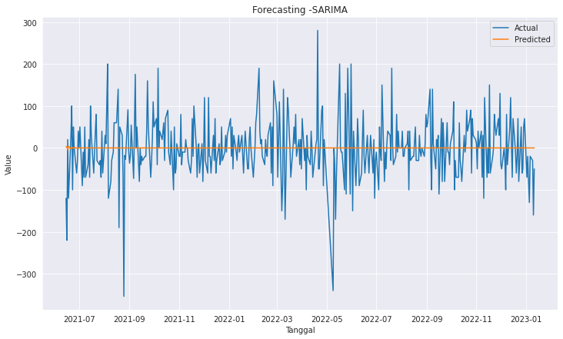

*Gambar 4.1.5 Plot Prediksi ARIMA*

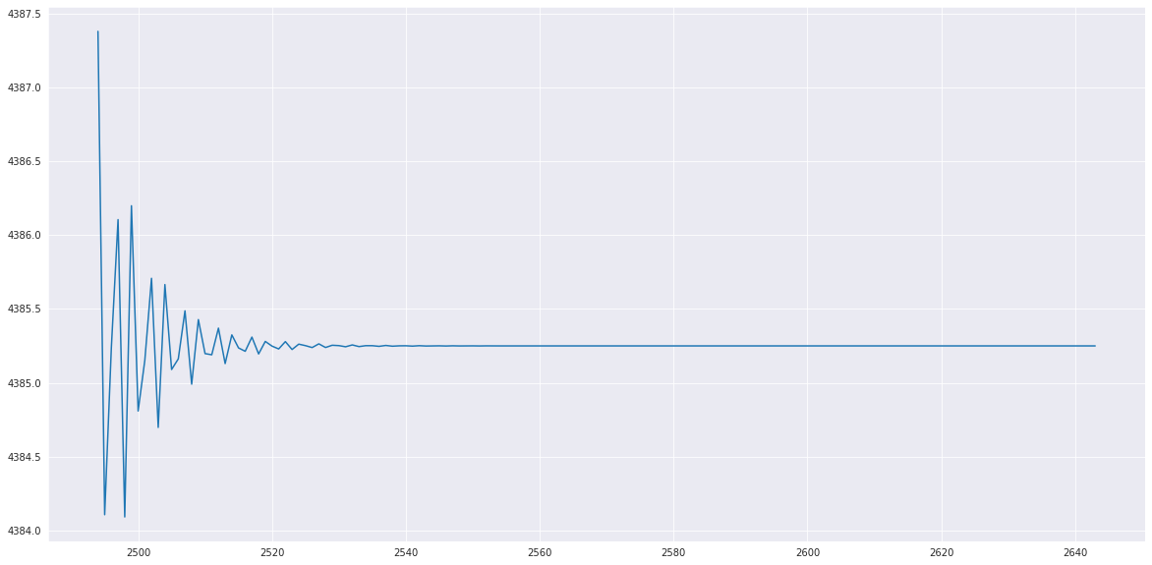

*Gambar 4.1.5 Plot Prediksi 5 Bulan 6 hari Kedepan ARIMA*

Pada Gambar 4.1.4 hasil dari peramalan garis berwarna orange merupakan hasil dari *forecasting* ARIMA dan garis berwarna biru merupakan data actual. Garis berwarna orange menunjukan bahwa data konstan dari harga saham dengan variable “Closing Price” semakin naik setiap harinya, namun kenaikan tersebut tidak lebih tinggi dari data sebelumnya berada dititik tertinggi. Pada Gambar 4.1.5 adalah hasil dari peramalan *Close price* mulai dari 17 Januari 2023 sampai 23 Mei 2023.

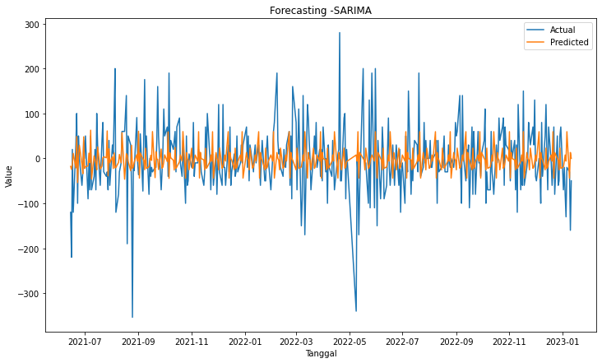

*Gambar 4.1.5 Plot prediksi SARIMA*

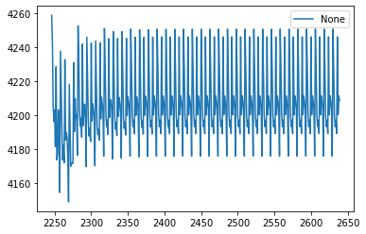

*Gambar 4.1.5 prediksi 5 Bulan 6 hari Kedepan SARIMA*

Pada Gambar 5 adalah hasil dari peramalan garis berwarna orange merupakan hasil *forecasting* SARIMA dan garis berwarna biru merupakan data actual. Dari garis orange mengalami kondisi naik turun sehingga memiliki pola tertentu dan dapat disimpulkan bahwa data yang digunakan termasuk data musiman, data dari hasil *forecasting* tidak melampaui pada garis actual namun model SARIMA masih bisa dapat digunakan melalui pola dari hasil *forecasting.* Gambar 6 merupakan hasil peramalan *Close price* mulai dari 17 Januari 2023 sampai 23 Mei 2023.

|  |  |
| --- | --- |
| Tanggal | Close price forecasting ARIMA |
| 1/10/2023 | 4387.379959 |
| 1/11/2023 | 4384.107081 |
| 1/12/2023 | 4385.240028 |
| 1/13/2023 | 4386.105244 |
| ………………. | |
| 5/19/2023 | 4385.250084 |
| 5/20/2023 | 4385.250084 |
| 5/21/2023 | 4385.250084 |
| 5/23/2023 | 4385.250084 |
| 5/25/2023 | 4385.250084 |

*Tabel 4.1.5 Peramalan Harga Saham Forecasring ARIMA*

|  |  |
| --- | --- |
| Tanggal | Close price forecasting SARIMA |
| 1/17/2023 | 4258.807352 |
| 1/18/2023 | 4242.633301 |
| 1/19/2023 | 4205.377931 |
| 1/20/2023 | 4196.230688 |
| ………………. | |
| 5/19/2023 | 4189.154367 |
| 5/20/2023 | 4246.131.590 |
| 5/21/2023 | 4200.220767 |
| 5/23/2023 | 4211.391036 |
| 5/25S/2023 | 4208.633398 |

*Tabel 4.1.5 Peramalan Harga Saham Forecasring SARIMA*

|  |  |  |
| --- | --- | --- |
| Deskripsi | Close Price | Close Price Forecasting ARIMA |
| Count | 2494.000000 | 394.000000 |
| Mean | 3079.134405 | 4418.511059 |
| Std | 1006.913971 | 140.531442 |
| Min | 1270.000000 | 4172.721356 |
| 25% | 2200.000000 | 4297.284651 |
| 50% | 3030.000000 | 4418.516900 |
| 75% | 4080.000000 | 4539.749148 |
| Max | 4980.000000 | 4660.981397 |

*Tabel 4.1.5 Statistik deskriptif prediksi ARIMA*

Dari Tabel 8 diperoleh dari data actual dan data sesudah peramalan mean atau nilai rata-rata (mean) harga penutupan mengalami peningkatan, pada nilai max mengalami penurunan pada nilai *forecasting*, tetapi mengalami peningkatan pada nilai minimum.

|  |  |  |
| --- | --- | --- |
| Deskripsi | Close Price | Close Price Forecasting  SARIMA |
| Count | 2494.000000 | 394.000000 |
| Mean | 3079.134405 | 4418.511059 |
| Std | 1006.913971 | 140.531442 |
| Min | 1270.000000 | 4172.721356 |
| 25% | 2200.000000 | 4297.284651 |
| 50% | 3030.000000 | 4418.516900 |
| 75% | 4080.000000 | 4539.749148 |
| Max | 4980.000000 | 4660.981397 |

*Tabel 4.1.5 Statistik deskriptif prediksi SARIMA*

Dari Tabel 9 diperoleh dari data actual dan data sesudah peramalan mean atau nilai rata-rata (mean) harga penutupan mengalami peningkatan, pada nilai max mengalami penurunan pada nilai *forecasting*, tetapi mengalami peningkatan pada nilai minimum.

1. **Hasil Analisis Teknikal**

Analisis teknikal adalah analisis yang memprediksi pergerakan saham dengan menganalisis data historis tentang harga perdagangan saham. Dalam analisis teknikal, pola harga dan indicator teknikal digunakan untuk menentukan kapan membeli atau menjual saham. Berikut hasil pola pergerakan prediksi hasil analisis teknikal dari PT BBRI dengan model ARIMA

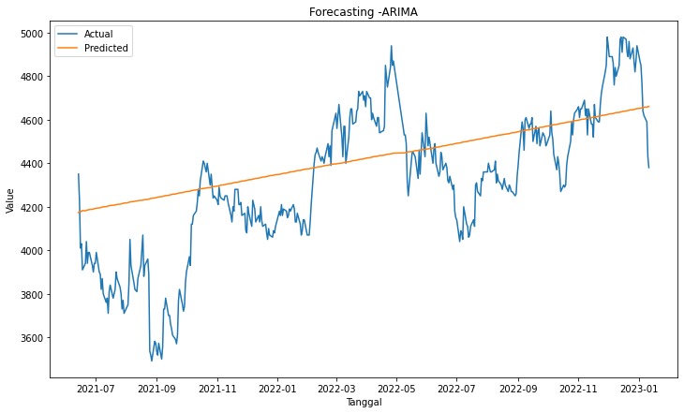

*Gambar 4.2 Pola Pergerakan ARIMA Pemeriksaan ke-1*

Pada pemeriksaan prediksi ke-1 garis orange menunjukan garis tersebut adalah hasil prediksi yang menunjukan bahwa pola pergerakan relative naik dengan arti bahwa prediksi pola pergerakan selanjutnya 5 bulan lebih 6 hari kedepan akan relative naik dengan plot sebagai berikut.

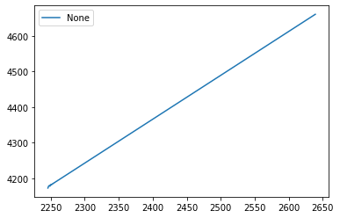

*Gambar 4.2 Prediksi Pola Pergerakan 5 bulan lebih 6 hari ARIMA*

Dari hasil kedua grafik tersebut belum cukup untuk menentukan kapan investor akan membeli atau menjual saham. Maka dilakukan pemeriksaan kembali dengan melakukan pemeriksaan data, Plot pemeriksaan ke-2 prediksi pola pergerakan saham yang telah dilakukan pada Gambar 3 menunjukan bahwa prediksi pola merupakan konstan mendatar tidak terdapat kenaikan atau penurunan yang signifikan sehingga perlu melakukan prediksi pola pergerakan ke depannya. Didapatkan hasil pada Gambar 4, pada di awal prediksi kurang dari point 2250 mulai dari pegerakan dari atas terlebih dahulu dengan harga *Close Price* 4387 pada tabel 6. Dari kedua pemerikasaan tersebut, pemeriksanaan yang lebih dapat membantu para investor yaitu pada pemeriksaan ke-2 karena dengan dilihat dari data asli *yahoo finance* pemeriksaan ke-2 memliki pola yang hampir sama dengan prediksi yang telah dilakukan.

Selanjutnya hasil pola pergerakan saham BBRI dengan model SARIMA. 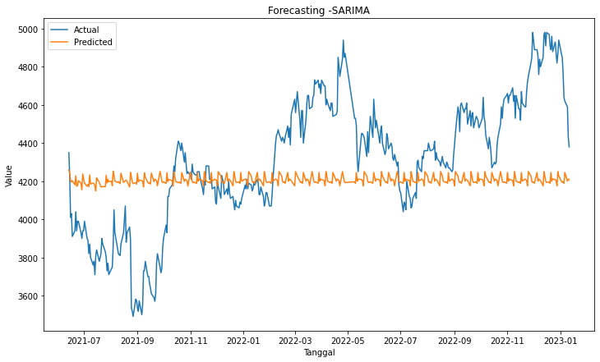

*Gambar 4.2 Pola Pergerakan SARIMA*

Pada pemeriksaan ke-1 garis orange mengalami pergerakan naik-turun sehingga memiliki pola musiman tertentu, dengan begitu perlu prediksi kedepannya 5 bulan 6 hari dengan hasil pada Gambar 6 memiliki pola pergerakan awal berada di atas dengan nilai harga *Close Price* 4258.807352 pada tabel 7. Pada pemerikasaan ke-2 memiliki pola pergerakan prediksi pada Gambar 5 sama dengan pada pemeriksaan ke-1 memiliki pergerkan naik-turun sehingga memiliki pola musiman tertentu. Hal lain pada prediksi kedepannya 5 bulan 6 hari memiliki pola yang sama dengan Gambar 6. Pada pemeriksaan ke-2 lebih baik dalam melakukan prediksi oleh investor karena pada pemeriksaan ke-2 data sudah di stasionerkan sehingga kemungkinan besar prediksi itu dapat benar.

­­­­Untuk mengetahui model yang terbaik antara ARIMA dan SARIMA untuk membantu investor membeli atau menjual saham dengan cara memprediksi. Dapat dilakukan dengan mengetahui tingkat RMSE (Root Mean Square Eror) dari kedua model tersebut, Jika nilai RMSE semakin besar bahwa menandakan tingkat kesalahan prediksi tinggi dalam statistic atau tidak sangat akurat.

|  |  |  |
| --- | --- | --- |
| Deskripsi | ARIMA | SARIMA |
| RMSE | 73.405 | 76.793 |

*Tabel 4.2 Perbandingan RMSE ARIMA dan SARIMA*

Dari Tabel 10 dapat diketahui perbandinagn nilai RMSE ARIMA dan RMSE SARIMA. ARIMA memiliki nilai yang lebih kecil daripada SARIMA yaitu 73.405 < 76.793. Jadi model terbaik untuk membantu unvestor dalam melakukan prediksi pola pergerakan saham adalah ARIMA.

# **BAB V**

# **KESIMPULAN DAN SARAN**

1. **Kesimpulan**

Berdasarkan hasil penelitian yang dilakukan dan hasil prediksi pola pergerakan saham melalui sumber data yahoo finance dari 1 Januari 2013 sampai 11 Januari 2023 yang telah di stasionerkan mendapatkan model terbaik ARIMA (2,0,2) dan SARIMA (1,0,2)(2,1,0) dengan masing masing nilai AIC terendah, dan memiliki masing-masing nilai RMSE ARIMA yaitu 73.405 dan RMSE SARIMA yaitu 76.793. Maka dapat disimpulkan bahwa model yang terbaik untuk membantu investor dalam membeli atau menjual saham adalah ARIMA karena nilai RMSE pada ARIMA lebih kecil dari nilai RMSE SARIMA. Dengan telah diketahui nilai-nilai RMSE diharapkan dapat membantu para investor untuk investasi dan mengetahui pola pergerakan saham kedepannya. Namun dalam metode dan model ini belum cukup dan belum dapat menentukan dengan pasti prediksi yang terjadi, hal ini dapat dipengaruhi oleh berbagai macam masalah seperti masalah internal mau eksternal dari suatu perusahaan yang diteliti.

1. **Saran**

Dari hasil prediksi yang telah ditetapkan, diharapkan investor dapat mengambil keputusan yang tepat untuk melakukan investasi untuk mendapatkan hasil yang maksimal dan minim resiko dari model peramalan dalam penelitian ini dan penelitian lainnya yang memiliki pengaruh bagi investor.

# **DAFTAR PUSTAKA**

[1] Irham Fahmi. (2014). *Analisis laporan keuangan / Irham Fahmi; editor: Dimas Handi*. Alfabeta,.

[2] Pandji, B. Y., Indwiarti, I., & Rohmawati, A. A. (2019). Perbandingan Prediksi Harga Saham dengan model ARIMA dan Artificial Neural Network. *Indonesia Journal on Computing (Indo-JC)*, *4*(2), 189–198. <https://doi.org/10.21108/indojc.2019.4.2.344>

[3] Alfira, N., Fasa, M. I., & Suharto, S. (2021). Pengaruh Covid-19 terhadap Indeks Harga Saham Gabungan (IHSG) dan Nilai Tukar Rupiah. *Al-Kharaj : Jurnal Ekonomi, Keuangan & Bisnis Syariah*, *3*(2), 313–323. <https://doi.org/10.47467/alkharaj.v3i2.356>

[4] Rahmawati, W. T. (2020). *IHSG Kena Trading Halt Lagi Pada Selasa (17/3) Pukul 15.02 WIB*

[5] Citro, A. (2022). Ukraina ke pasar modal domestik sementara. *ANTARA*. <https://www.antaranews.com/berita/2724257/ekonom-dampak-perang-rusia-ukraina-ke-pasar-modal-domestik-sementara#mobile-src>

[6] Azka, R. M. (2022). IHSG Anjlok Hampir 2 Persen Akibat Krisis Rusia-Ukraina, Asing Lepas TLKM dan BMRI. *Bisnis.Com*. https://market.bisnis.com/read/20220224/7/1504292/ihsg-anjlok-hampir-2-persen-akibat-krisis-rusia-ukraina-asing-lepas-tlkm-dan-bmri

[7] Lilipaly, G. S., Hatidja, D., & Kekenusa, J. S. (2014). PREDIKSI HARGA SAHAM PT. BRI, Tbk. MENGGUNAKAN METODE ARIMA (Autoregressive Integrated Moving Average). *Jurnal Ilmiah Sains*, *14*(2), 60. <https://doi.org/10.35799/jis.14.2.2014.5927>

[8] Prasetya, B. D., Pamungkas, F. S., & Kharisudin, I. (2020). Pemodelan dan Peramalan Data Saham dengan Analisis Time Series menggunakan Python. *PRISMA, Prosiding Seminar Nasional Matematika*, *3*, 714–718. https://journal.unnes.ac.id/sju/index.php/prisma/ ISSN

[9] Pratama, V. Y., & Rusyida, W. Y. (2020). Analisis Prediksi Harga Saham Sinar Mas Group (Studi Peristiwa: Tuntutan Hak Waris). *Jurnal Pasar Modal Dan Bisnis*, *2*(2), 203–216. <https://doi.org/10.37194/jpmb.v2i2.52>

[10] Darmadji, Tjiptono dan Hendi M. Fakhrudin, (2006). Pasar Modal di Indonesia: Pendekatan Tanya Jawab. Jakarta: Salemba Empat.

[11] Anoraga, Panji dan Piji Pakarti. (2001). Pengantar Pasar Modal. Edisi revisi. Rineka Cipta. Semarang.

[12] Tandelilin, Eduardus. (2010). Portofolio dan Investasi Teori dan Aplikasi. Edisi pertama. Yogyakarta : Kanisius

[13] Darsyah, M.Y. (2015). *Peramalan Pola Data Musiman Dengan Model Winter’s dan ARIMA.* Jurnal Value Added Majalah Ekonomi dan Bisnis. UNIMUS

[14] Halim, S., Bisono, I. N., Melissa, & Thia, C. (2007). Automatic seasonal auto regressive moving average models and unit root test detection. *IEEM 2007: 2007 IEEE International Conference on Industrial Engineering and Engineering Management*, *January 2008*, 1129–1133. <https://doi.org/10.1109/IEEM.2007.4419368>

[15] Alfarisi, S. (2017). Sistem Prediksi Penjualan Gamis Toko QITAZ Menggunakan Metode Single Exponential Smoothing. *JABE (Journal of Applied Business and Economic)*, *4*(1), 80. <https://doi.org/10.30998/jabe.v4i1.1908>